Sláva jsou tu vánoce

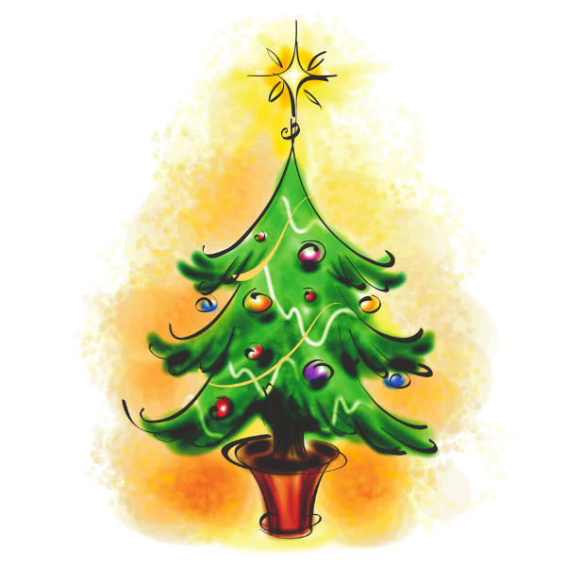Sláva, jsou tu Vánoce,  
velká mísa ovoce,   
venku zima, venku led,   
ale doma u kamen,  
jmelí, datle, sladký med.  
  
Sláva, jsou tu Vánoce,  
volá zajíc na louce,  
celý dům se veselí,  
a já nejsem v posteli.  
  
Cinká zlatý zvonec,  
a noc nemá konec,  
a já zpívám koledu,   
a pusu mám od medu.  
  
Sláva, jsou tu Vánoce,  
velká mísa ovoce,   
venku zima, venku led,  
ale doma u kamen,  
jmelí, datle, sladký med.

<http://www.karaoketexty.cz/texty-pisni/vanocni-koledy/slava-jsou-tu-vanoce-197384>

Jak jsi krásné neviňátko

Jak jsi krásné, neviňátko, vprostřed bídy nebožátko.

Před tebou padáme, dary své skládáme.

Já ti nesu dvě kožičky, by zahřály tvé nožičky.

Já zas trochu mlíčka, by kvetla tvá líčka.

Já ti nesu veselého, beránka ze stáda svého,

s ním si můžeš hráti, libě žertovati.

A co mi ti nuzní dáme? Darovat ti co nemáme,

C:\Users\Darja\AppData\Local\Microsoft\Windows\Temporary Internet Files\Content.IE5\VK988XX3\MC900426172[1].wmfmy ti zadudáme, písně zazpíváme.

Štěstí, zdraví, pokoj svatý

Štěstí, zdraví, pokoj svatý vinšujeme vám,   
nejprv panu hospodáři pak našim dítkám.   
Zdaleka se béřeme, novinu vám neseme,   
co jest se nám přihodilo v městě Betlémě.   
  
Pěkně Prosím, odbuďte mě, nemám tu kdy stát,   
ještě musím do Betléma dítko kolíbat.   
Dítko to je bohatý, v nebi vám to zaplatí,   
že se budete po smrti s ním radovati.

Narodil se tam synáček posílá mě k vám,  
by ste mu koledu dali - však já mu ji dám.  
Chlebíčka nechce bráti,nakrmila ho máti,  
rač tolárek,neb dukátek máte poslati.

C:\Users\Darja\AppData\Local\Microsoft\Windows\Temporary Internet Files\Content.IE5\V250THJV\MC900432403[1].wmf

Půjdem spolu do Betléma

C:\Users\Darja\AppData\Local\Microsoft\Windows\Temporary Internet Files\Content.IE5\TTBVNATP\MC900435336[1].wmf

Půjdem spolu do Betléma,

dujdaj, dujdaj, dujdaj dá!   
  
Ježíšku panáčku, já tě budu kolíbati,  
Ježíšku panáčku, já tě budu kolíbat!

C:\Users\Darja\AppData\Local\Microsoft\Windows\Temporary Internet Files\Content.IE5\SJM6QP6Z\MC900354949[1].wmfA ty Janku na píštalku  
dujdaj, dujdaj, dujdaj dá! 

Ježíšku panáčku, já tě budu kolíbati,  
Ježíšku panáčku, já tě budu kolíbat!

Začni, Kubo na ty dudy  
dujdaj, dujdaj, dujdaj dá!

C:\Users\Darja\AppData\Local\Microsoft\Windows\Temporary Internet Files\Content.IE5\IYFUK0TK\MC900252333[1].wmfJežíšku panáčku, já tě budu kolíbati,  
Ježíšku panáčku, já tě budu kolíbat!

A ty Mikši na housličky  
dujdaj, dujdaj, dujdaj dá!

C:\Users\Darja\AppData\Local\Microsoft\Windows\Temporary Internet Files\Content.IE5\R0CVWIE8\MC900390674[1].wmfJežíšku panáčku, já tě budu kolíbati,  
Ježíšku panáčku, já tě budu kolíbat!  
  
A ty Vávro, na tu basu  
dujdaj, dujdaj, dujdaj dá!   
  
Ježíšku panáčku, já tě budu kolíbati,  
Ježíšku panáčku, já tě budu kolíbat!